Міністерство освіти і науки України

Національний технічний університет України «Київський політехнічний інститут імені Ігоря Сікорського»

Факультет інформатики та обчислювальної техніки

Кафедра інформатики та програмної інженерії

Звіт

з лабораторної роботи № 6 з дисципліни

«Основи програмування-1.

Базові конструкції»

«Організація підпрограм»

Варіант 24

Виконав студент ІП-11 Печковський Олександр Костянтинович

(шифр, прізвище, ім'я, по батькові)

Перевірив Вітковська Ірина Іванівна

(прізвище, ім'я, по батькові)

Київ 2021

**Умова задачі:**

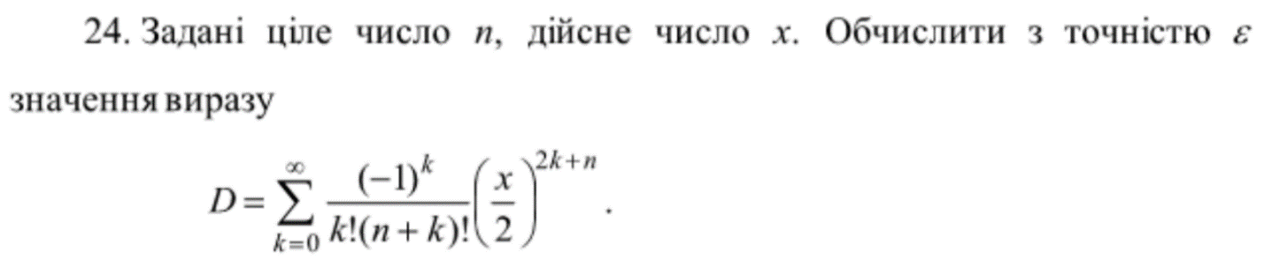

**Постановка задачі:**

Перша підпрограма inputValues слугуватиме для введення користувачем значень n, x, e і повернення цих значень до основної програми.

Друга підпрограма factorial знаходитиме факторіал з допомогою циклу for. Початкове значення змінної fact=1. Для лічильника i в діапазоні від 1 до n включно: змінна fact=fact*i. Після завершення циклу виходимо з підпрограми, повертаючи значення змінної fact.

Третя підпрограма sum обчислюватиме значення виразу з точністю e. Початкові значення змінних k=0, sum=0. Використаємо цикл while. Поки значення k таке, що значення модуля доданка виразу більше або дорівнює e, виконуємо такі дії:

1. змінна sum=sum+((((-1)**k)/((factorial(k))*(factorial(n+k))))*((x/2)**(2*k+n)))

(тут відбувається виклик підпрограми factorial)

2. змінна k+=1

Після виходу з циклу повертаємо значення змінної sum.

Основна програма спершу викликає підпрограму inputValues, отримує повернені значення n, x, e. Потім викликає підпрограму sum, передаючи їй значення n, x, e, та отримує повернене значення змінної sum і виводить її на екран.

**Код на Python:**

import math

def inputValues():

n = int(input("Введіть значення цілого числа n: "))

x = float(input("Введіть значення дійсного числа x: "))

e = float(input("Введіть значення точності e: "))

return n, x, e

def factorial(n):

fact=1;

for i in range (1, n+1):

fact = fact * i

return fact

def sum(n, x, e):

k=0

sum=0

while (math.fabs((((-1)**k)/((factorial(k))*(factorial(n+k))))*((x/2)**(2*k+n)))>=e):

sum=sum+((((-1)**k)/((factorial(k))*(factorial(n+k))))*((x/2)**(2*k+n)))

k+=1

return sum

print("Обчислити з точністю e значення виразу:\n")

n, x, e = inputValues ()

print("\nВідповідь: " + str(sum(n, x, e)))

**Скріншот роботи програми на Python:**

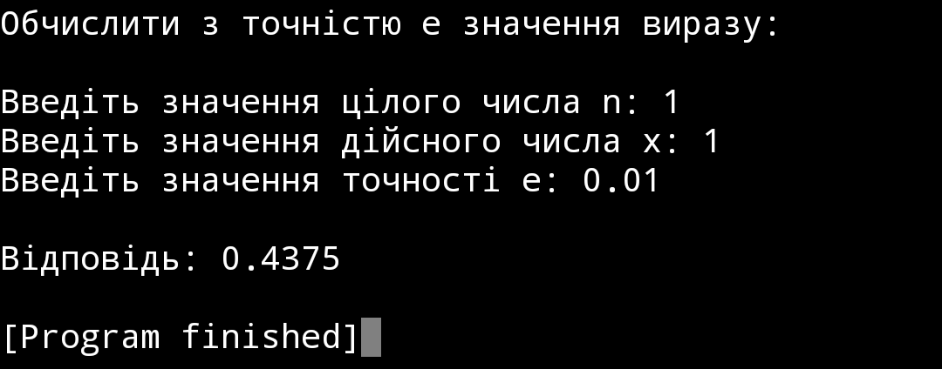

**Код на С++:**

#include <iostream>

#include <math.h>

#include <string>

using namespace std;

void inputValues(int &n, float &x, float &e);

int factorial(int n);

float sum(int n, float x, float e);

int main()

{

int n;

float x;

float e;

cout<<"Обчислити з точністю e значення виразу:\n\n";

inputValues(n, x, e);

cout<<"\n\nВідповідь: " + (to_string(sum(n, x,e)));

}

void inputValues(int &n, float &x, float &e)

{

cout<<"Введіть значення цілого числа n: ";

cin>>n;

cout<<"Введіть значення дійсного числа x: ";

cin>>x;

cout<<"Введіть значення точності e: ";

cin>>e;

}

int factorial (int n)

{

int fact = 1;

for (int i = 1; i <= n; i++)

{

fact = fact * i;

}

return fact;

}

float sum(int n, float x, float e)

{

int k=0;

float sum=0;

while (fabs(pow((-1), k)/((factorial(k))*(factorial(n+k))))*(pow((x/2),(2*k+n)))>=e)

{

sum=sum+(pow((-1), k)/((factorial(k))*(factorial(n+k))))*(pow((x/2),(2*k+n)));

k++;

}

return sum;

}

**Скріншот роботи програми на C++:**

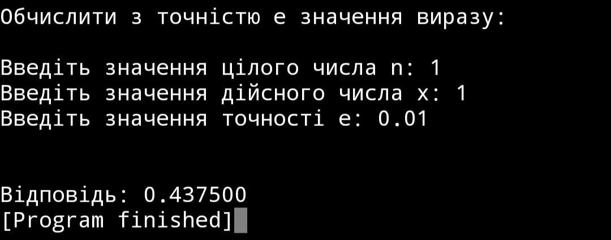

**Висновок:** під час виконання лабораторної роботи я розробив алгоритм, що відповідає умові задачі. Завдяки цьому я вивчив особливості організації підпрограм. Перевірку коректності алгоритму я здійснив шляхом порівняння значень, отриманих моєю програмою, та значень, отриманих з допомогою спеціального калькулятора.